МКОУ «Турманская СОШ»
участие Юнармейского отряда за 2022 -2023 учебный год
№ п/п | название конкурса | уровень | обучающиеся | награда за конкурс
1. | Военно - спортивная игра «Лазертаг» |  | 1. Демьянчиков Игорь  2. Беломестных Игорь  3. Кахаров Александр  4. Лаврин Степан  5. Кузьменко Владислав | 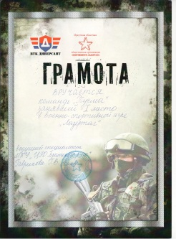  1 место
2. | Военно – патриотическая игра «Пограничники против диверсантов»  в рамках проекта «Славлю отечество свое» |  | 1. Демьянчиков Игорь  2. Лаврин Степан  3. Самбулов Владимир  4. Антропова Анастасия  5. Трещенко Матвей  6. Вихорева Анастасия  7. Орлова Наталья  8. Кахаров Александр  9. Кузьменко Владислав  10. Беломестных Игорь | 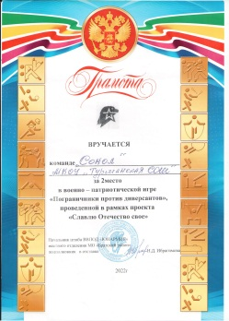  2 место
3. | Конкурс рисунков  « Солнечный круг -небо вокруг!» |  | 1. Демьянчиков Игорь  2. Беломестных Игорь  3. Кахаров Александр  4. Лаврин Степан  5. Кузьменко Владислав | 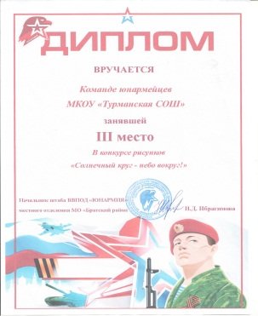  3 место
4. | Интеллектуально – правовая игра «Навигатор по основам права» |  | 1. Демьянчиков Игорь  2. Беломестных Игорь  3. Кахаров Александр  4. Лаврин Степан  5. Кузьменко Владислав | 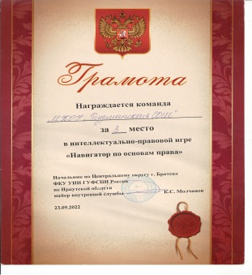  3 место
5. | Военно – спортивная игра «Зарница» в рамках районного проекта «Помним! Гордимся! Чтим!» |  | 1. Демьянчиков Игорь  2. Лаврин Степан  3. Шалашова Валентина  4. Кокорина Екатерина  5.Черепанова Яна  6. Трещенко Матвей  7. Вихорева Анастасия  8. Антропова Анастасия  9. Самбулов Владимир  10. Басова Алена  11. Шалашова Александра  12. Ветошкин Семен  13. Ушаков Иван  14.Старостин Николай | 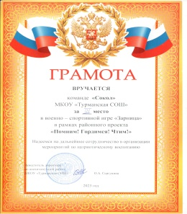  3 место  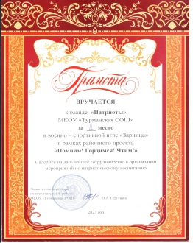  2 место
6. | Военно – спортивная игра «Богатырские забавы» в рамках проекта « Помним, Гордимся, Чтим.» |  | 1. Демьянчиков Игорь  2. Лаврин Степан  3. Шалашова Валентина  4. Кокорина Екатерина  5.Антропова Анастасия  6. Трещенко Матвей  7. Вихорева Анастасия  8. Шалашова Александра  9. Самбулов Владимир  10. Басова Алена  11. Ветошкин Семен  12. Ушаков Иван  13.Старостин Николай | за участие
7. | Акция « Чтобы помнить – надо знать» и митинг памяти Героя Советского Союза Белобородова А.П. в рамках проекта «Славлю Отечество свое» | районный | 1. Демьянчиков Игорь  2. Лаврин Степан  3. Трещенко Матвей  4. Ушаков Иван  5. Ветошкин Семен  6. Вихорева Анастасия  7. Басова Алена | Участники
8. | Спортивно – интеллектуальное конкурсное мероприятие «Мы вместе» | районный | 1. Шалашова Валентина  2. Демьянчиков Игорь  3. Лаврин Степан  4. Басова Алена  5. Антропова Анастасия  6. Трещенко Матвей | Участники
9. | второй Слёт Местного отделения  Всероссийского детско-юношеского  военно-патриотического общественного движения «ЮНАРМИЯ» Чунского района  в рамках года Патриотического воспитания молодёжи в Чунском районе | областной | 1. Шалашова Валентина  2. Демьянчиков Игорь  3. Лаврин Степан  4. Басова Алена  5. Антропова Анастасия  6. Трещенко Матвей  7. Вихорева Анастасия  8. Кахаров Александр  9. Беломестных Игорь  10. Орлова Наталья  11. Кокорина Екатерина  12. Кузьменко Владислав | II место Лазертаг

